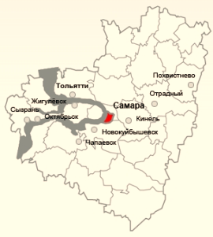

**УМО**

**в системе СПО**

**Самарской области**

**Заседание учебно-методического объединения по укрупненной группе направлений и специальностей в системе профессионального образования Самарской области**

**07.00.00 Архитектура, 08.00.00 Техника и технологии строительства.**

от 24 декабря 2021г.

Протокол № 8

Повестка дня

1. Отчет о работе УМО в 2021 году (Приложение 1).
2. О составе УМО.

Присутствует: человек (по листу регистрации)

Отсутствует: человека (по листу регистрации)

По первому вопросу выступил председатель Стенькина Н.В., рассмотрели содержание и основные результаты направлений, по которым велась работа УМО в 2021 году. Мероприятия сторонних организаций, в которых члены УМО принимали участие. Анализировали основные формы работы УМО. Подвели основные итоги работы деятельности УМО за 2021 год.

По второму вопросу рассмотрели анкеты, желающих включиться в работу УМО с 2022 года.

**Решения**:

1. В целом, задачи, поставленные на 2021 год, считать выполненными.

Работу УМО за 2021 год признать удовлетворительной.

2. Рекомендовать включить в члены учебно-методического объединения в системе среднего профессионального образования Самарской области по УГПС на 2022 г.:

1. Михайленко Светлану Сергеевну, методиста ГБПОУ СО «ТПК»
2. Суханову Юлию Валериевну, преподавателя ГБПОУ СО «ТПК»
3. Ежкову Ирину Николаевну, преподавателя ГБПОУ «ГК г. Сызрани»
4. Маркелову Елену Аркадьевну, мастера производственного обучения ГАПОУ СО «ЖГК»
5. Миролюбову Ирину Анатольевну, преподавателя ГБПОУ «Самарский политехнический колледж»
6. Трубину Анастасию Олеговну, преподавателя ГАПОУ СО «Тольяттинский индустриально-педагогический колледж»
7. Борисову Оксану Сергеевну, преподаватель ГБПОУ «ГК г. Сызрани»
8. Усик Олесю Олеговну, председатель П(Ц)К ГАПОУ СО «Самарский государственный колледж»
9. Безбородову Елену Алексеевну, преподавателя ГАПОУ СО «Поволжский строительно-энергетический колледж им.П.Мачнева».
10. Панькову Елену Петровну, зав.строительным отделением ГБПОУ «Безенчукский аграрный техникум».

Председатель УМО по УГСН_______________________ /Стенькина Н.В.